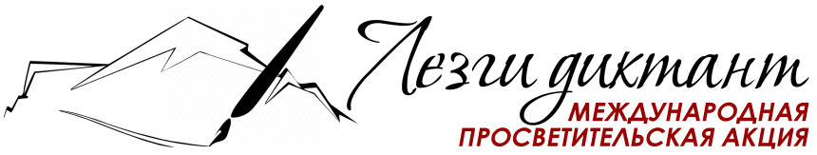

БЛАНК РЕГИСТРАЦИИ

Идентификационный номер _________________________________________

Фамилия___________________________________________________________

Имя_______________________________________________________________

Отчество___________________________________________________________

Город/населенный пункт проведения диктанта___________________________

___________________________________________________________________

Школа/вуз/ссуз ______________________________________________________
(в случае если диктант проводится не в учебном заведении, поле оставляем пустым)
____________________________________________________________________

Адрес электронной почты (e-mail)_______________________________________

Идентификационный номер_______________________

Название_________________________________________________

____________________________________________________________________________________________
_____________________________________________________________________________________________
____________________________________________________________________________________________
____________________________________________________________________________________________
____________________________________________________________________________________________
____________________________________________________________________________________________
____________________________________________________________________________________________
____________________________________________________________________________________________
____________________________________________________________________________________________
____________________________________________________________________________________________
____________________________________________________________________________________________
____________________________________________________________________________________________
____________________________________________________________________________________________
____________________________________________________________________________________________
____________________________________________________________________________________________
____________________________________________________________________________________________
____________________________________________________________________________________________
____________________________________________________________________________________________
____________________________________________________________________________________________
____________________________________________________________________________________________
____________________________________________________________________________________________
____________________________________________________________________________________________
____________________________________________________________________________________________
____________________________________________________________________________________________
____________________________________________________________________________________________
(в случае нехватки места продолжить на обороте)

